第一单元 5以内数的认识和加、减法
1.1～5的认识
第2课时 比大小
【教学内容】
教材第17页相关内容。
【教学目标】
1.认识关系符号“＞”“＜”“＝”，并理解其含义，知道读法、写法；会用“＞”“＜”“＝”来描述1～5各数之间的大小关系。
2.通过数一数、摆一摆、比一比的活动，初步培养观察分析能力、动手操作能力和语言表达能力，进一步体会一一对应的数学思想。
3.通过数学活动，体会符号简洁、明了的作用，培养符号意识。
【重点难点】
重点：正确区分和记忆“＞”和“＜”。
难点：正确使用“＞”“＜”和“＝”。
【教学过程】
一、情境导入
【课件出示教材第17页主题图】
师：猴子们计划去野餐，它们准备了一些水果。都有什么呢?
预设：有桃子、香蕉和梨。
二、探究新知
1.提出问题，引出比较方法。
师：猴子分别和桃、香蕉、梨比较，谁多谁少呢？请大家快来比一比吧！
学生观察、比较，发现不能一下子说出猴子分别和桃、香蕉、梨比较谁多谁少。
师：那有什么办法能让别人一下子就看清楚谁多谁少呢？请你们拿出准备好的卡片摆一摆、排一排。
学生动手操作，教师巡视并挑选作品进行展示：
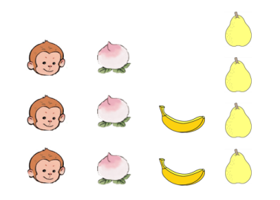
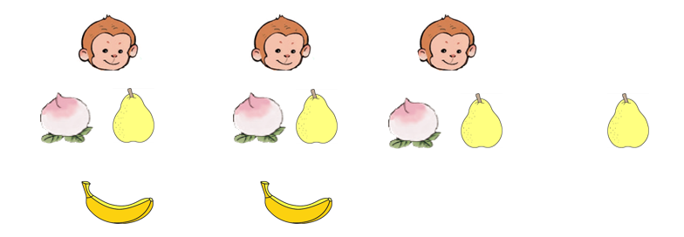

师：观察这两幅作品，你们认为哪一幅能一眼看出谁多谁少？
预设：第二幅。
师：第二幅作品其实用的就是一一对应的方法。接下来，我们就用这种方法来比较猴子和每种水果的数量。
2.认识关系符号。
（1）认识“＝”。
师：我们先来比猴子和桃的数量，怎么比呢？
预设：先数出猴子的数量，将猴子摆出来；再数出桃的数量，把桃摆出来。摆的时候要注意一个对着一个摆。
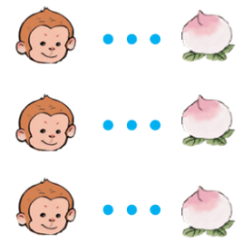

师：猴子多，还是桃多？
预设：猴子和桃同样多。
师：除了摆卡片和用文字叙述，还有没有更简便的方式表示“猴子的数量和桃的数量同样多”？
学生思考、交流后，教师介绍：猴子有3只，桃有3个，它们的数量都是3。由于它们的数量同样多，两个3中间就可以用这样一个符号（课件配合出示“＝”）。你知道这个符号叫什么吗？它叫“等号”，等号表示两边的相等。3＝3读作：3等于3。
（2）认识“＞”。
师：我们接着比较猴子和香蕉的数量，你们发现了什么？
学生动手操作发现：猴子的数量比香蕉多。
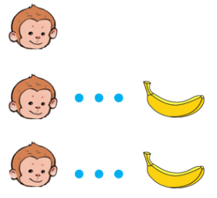

师：还能怎样表示比较的结果呢？
学生思考、交流后，教师介绍：猴子有3只，它的数量就是3，香蕉有2根，它的数量就是2，3和2中间可以用大于号（课件配合出示“＞”），表示3比2大。3＞2读作：3大于2。
（3）认识“＜”。
师：现在请同学们继续比较一下猴子和梨的数量。
学生动手操作发现：猴子的数量比梨少。
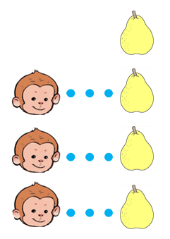

师：还能怎样表示比较的结果呢？
学生思考、交流后，教师介绍：猴子有3只，它的数量就是3，梨有4个，它的数量就是4，3和4中间可以用小于号（课件配合出示“＜”），表示3比4小。3＜4读作：3＜4。
（4）知道“＝”“＞”“＜”的书写规范。
师：请你伸出双手，用手势比一比平平的等号。
学生用手势模拟“＝”。
师：你会写“＝”吗？
学生尝试书写，教师示范，然后在书本上描红。
师：请你用一只手比一比“＞”和“＜”。
学生用手势模拟“＞”和“＜”。
师：你会写“＞”和“＜”吗？
学生尝试书写，教师示范，然后在书本上描红。
（5）区分“＞”和“＜”。
师：仔细观察“＞”和“＜”，你发现了什么？
学生观察、交流后，发现：“＞”开口向左，“＜”开口向右，“＞” “＜”开口都对着大数。
三、快乐应用
完成教材第17～18页“做一做”。
四、课堂小结
通过这节课的学习，你有什么收获？
五、课后作业
完成《新领程》或《学练优》本课时的习题。
【板书设计】
比大小
3＝3 3＞2 3＜4
读作：3等于3 3大于2 3小于4

